COMUNICATO STAMPA 28-11-2019

Al via Una Finestra sul Nord
Rassegna di cinema nordico

> Matinée con i “Corti Sami”, film di denuncia dello sfruttamento minerario dei territori Sami in Norvegia

> Evento di inaugurazione, il concerto “Aspettando l'Avvento”

Venerdì 29 novembre, cinema La Compagnia
Ingresso libero

Al via Venerdì 29 Novembre, al cinema La Compagnia (via Cavour 50r a Firenze), la IX edizione di Una Finestra sul Nord. Rassegna di Cinema nordico, che porta nel capoluogo toscano uno spaccato delle culture dei paesi del Nord-Europa, con 2 anteprime nazionali, 18 film provenienti da Finlandia, Svezia, Danimarca e Norvegia, una mostra, eventi e una programmazione dedicata ai bambini e tutta la famiglia. Il tema della rassegna, quest'anno è la tutela ambientale.

Venerdì 29, metinée inaugurale (dalle ore 10.00) con una selezione di “Corti Sami” - messi a disposizione dall'International Sàmi Film Institute di Kautokeino, Norvegia - alcuni dei quali denunciano lo sfruttamento minerario e industriale selvaggio in Norvegia, in territori che tradizionalmente il popolo Sami dedicava al pascolo delle renne. Ingresso libero.

Per la prima volta a Una Finestra sul Nord il concerto “Aspettando l'Avvento”, che si terrà venerdì 29 novembre alle 21.00, alla Chiesa dei Santi Michele e Gaetano (Piazza Antinori, 1, ingresso libero). Saranno eseguiti dal vivo, tra gli altri, brani di musiche di Vivaldi, Bach, Mozart, Handel, si esibiranno i cantanti lirici Anna-Krisitna Kaappola (soprano), Salla Leponiemi (mezzosoprano), Diego Colli (basso) e l'organista Giacomo Benedetti.
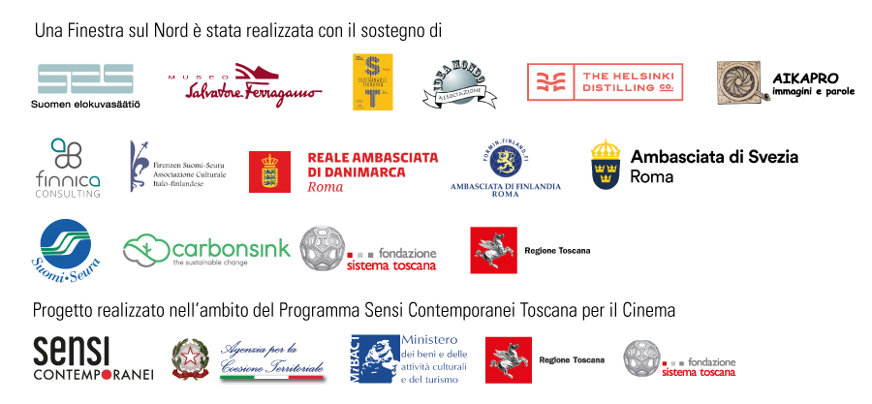
Resp. Ufficio Stampa Area Cinema Fst, Elisabetta Vagaggini 3473353564 e.vagaggini@fst.it

